文档编号 | CICPAMIS-Test-TestReport-004
文档类型 | 开发类文档
文档版本 | 1.2.0
密级
拟制人 | 高奇

项目开发单位： 久其软件股份有限公司
项目使用单位： 中国注册会计师协会
项目测试单位： 久其软件股份有限公司测试部

中国注册会计师协会行业管理信息系统
性能测试报告

拟制人： | 高奇 | 日期： | 2006-11-28
审核人： |  | 日期：
批准人： |  | 日期：

（仅供内部使用）
内部使用 翻版必究

目 录
1 简介 3
1.1 文档目的 3
1.2 文档范围 3
2 测试用例列表 3
3 测试过程 4
3.1 需求分析 4
3.1.1 大数据量分析 4
3.1.2 并发需求分析 4
3.1.3 区域分析 4
3.2 性能指标 4
3.3 环境配置 4
3.3.1 服务器 4
3.3.2 客户机 5
3.4 测试准备 5
3.4.1 测试数据 5
3.4.2 测试工具 5
3.5 测试场景 6
3.5.1 场景一：系统登录（00） 6
3.5.2 场景二：财务报表（11） 6
3.5.3 场景三：业务监管（21） 6
3.5.4 场景四：会员查询统计（31） 7
3.5.5 场景五：继续教育（41） 7
3.5.6 场景六：cpa院校管理（42） 7
3.5.7 场景七：档案管理（51） 8
3.5.8 场景八：全国通讯录（51） 8
3.5.9 场景九：通知管理（51） 8
3.5.10 场景十：领导查询（61） 8
3.5.11 场景十一：Cpa考试管理（71） 9
3.6 测试结果 10
3.6.1 局域网用户 10
3.6.2 Internet网用户 25
3.7 结果分析 29

简介

文档目的
中国注册会计师协会行业信息管理系统性能测试。
性能测试的目的是验证软件系统是否能够达到用户提出的性能指标，同时发现软件系统中存在的性能瓶颈，优化软件，最后起到优化系统的目的，同时我们会会同公司专家对性能数据进行分析，向用户提出最佳配置建议。
性能测试将达到以下目的：
一、评估系统的能力，测试中得到的负荷和响应时间数据可以被用于验证所计划的模型的能力，并帮助做出决策。
二、识别体系中的弱点：受控的负荷可以被增加到一个极端的水平，并突破它，从而修复体系的瓶颈或薄弱的地方。
三、系统调优：重复运行测试，验证调整系统的活动得到了预期的结果，从而改进性能。
四、检测软件中的问题：长时间的测试执行可导致程序发生由于内存泄露引起的失败，揭示程序中的隐含的问题或冲突。
五、验证稳定性（resilience）可靠性（reliability）：在一个生产负荷下执行测试一定的时间是评估系统稳定性和可靠性是否满足要求的唯一方法。

文档范围
该文档的预期读者包括项目组成员，用户审核和使用人员以及其他人员等。

测试用例列表
测试部分 | 用例说明
00系统登录 | 主要对用户登录系统的测试，侧重点在于登录系统的并发用户量，以及用户陆续登录系统的响应时间
11财务报表 | 对报表的查询、计算和统计的性能及压力测试
21业务监管 | 诚信档案、执业质量检查的查询测试和业务报备的报表查询测试
31会员查询统计 | 简单查询，组合查询
41继续教育（培训管理） | 注师学时管理的维护和所有数据的查询统计测试
42Cpa院校管理 | 在校生、毕业生录入维护，cpa院校查询统计测试
51档案管理 | 档案管理数据的性能及压力测试。
51全国通讯录 | 对全国通讯录的查询测试
51通知管理 | 对中注协用户下发通知的压力测试
61领导查询 | 对领导操作领导查询过程中的性能测试（压力测试）
71Cpa考试管理 | 成绩查询、合格证号生成、免试管理、综合统计。

测试过程

需求分析

大数据量分析
根据协会提出的需求，以及使用本系统的用户情况，确定具有大数据量的模块在于“领导查询”“cpa考试管理”“cpa院校管理”“全国通讯录”“继续教育”“档案管理”等模块；而“财务报表”数据运算将对系统造成压力；“会员查询统计”则是对数据的查询对系统造成压力。同时要考虑外网用户对系统的压力，外网用户包括cpa院校用户，事务所用户和注师用户。

并发需求分析
根据每个模块、每个部门的使用情况，中注协各部门的最低并发需求为5人；而地方注协用户考虑到有多个省协会，最低并发需求为10人。

区域分析
      - 局域网
中注协系统和省注协系统是通过专网连接，视为局域网用户。
      - Internet
事务所系统、cpa院校系统、注师系统是采用internet网连接，视为internet网用户。

性能指标
- 在局域网中，事务成功平均响应时间不超过5s；
- 在局域网中，单页查询平均响应时间不超过5s；
- 在局域网中，组合查询平均响应时间不超过30s；
- 在局域网中，数据统计平均响应时间不超过30s；
- 在局域网中，万条数据查询平均响应时间不超过60s；
- 在局域网中，万条数据计算统计平均响应时间不超过90s；
- 在局域网中，报表计算报送平均响应时间不超过120s；
- 在Internet网上，上述数据如果遇到网络繁忙可以延长最多不超过30s。

环境配置

服务器
服务器硬件
服务器类型 | 型号 |  | CPU | 内存 |  | 硬盘 |  | 网络
内网应用服务器 | IBM X366 |  | *2 | 4GB |  | 76GB*3 |  | 专网256K带宽
外网应用服务器 | IBM X366 |  | *1 | 2GB |  | 76GB*3 |  | 专网256K带宽
数据库服务器 | IBM X366 |  | *4 | 4GB |  | 76GB*6 |  | 专网256K带宽
服务器软件
服务器类型 | 操作系统 | 中间件 |  |  | 数据库 |  | 其他软件
内网应用服务器 | Windows2003 Server | Apusic4.0 |  |  |  |  | 行业系统软件-cicpa
外网应用服务器 | Windows2003 Server | Apusic4.0  Tomcat |  |  |  |  | Cicpa  Cpaet  JDK
数据库服务器 | Windows2003 Server |  |  |  | SQLServer2000 |  | 数据库文件

客户机
客户机硬件
客户机类型 | 型号 |  | CPU | 内存 |  | 硬盘 |  | 网络
客户机1 | Inter（R）PIV（笔记本） |  | 2.4GHZ | 1GB |  | 60GB |  | 专网256K带宽
客户机2 | Inter（R）PIV |  | 2.4GHZ | 512MB |  | 80GB |  | 专网256K带宽
客户机软件
客户机类型 | 操作系统 | 浏览器 |  |  | 测试软件 |  | 其他软件
客户机1 | WindowsXP Pro | IE6.0 |  |  | LoadRunner8.0
客户机2 | WindowsXP Pro | IE6.0 |  |  | LoadRunner8.0

测试准备

测试数据
- 测试数据采用虚拟用户：最多并发数模拟视模块需求而定。
- 采用不同的方式进行测试：每个场景采用2轮操作，即并发操作；顺延时间采用5s延迟进行操作。顺延时间愈短，则愈接近于并发，考虑到更能显示系统的稳定，排除顺延时间为30s以上的操作，采用顺延时间为5秒，表示每5秒钟就将有一个用户登录本系统。

测试工具
采用美Mercury Interactive（MI）公司的LoadRunner进行测试，版本为8.0。

测试场景

场景一：系统登录（00）
行为动作 | 虚拟用户数量 | 行为说明
用户登录 | 20 | 并发
用户登录 | 50 | 顺延登录
步骤：
  - 在地址栏里输入地址http://10.132.128.43/cicpa，回车；
  - 登录上系统以后，进入模块，关掉页面退出系统。

场景二：财务报表（11）
行为动作 | 虚拟用户数量 | 行为说明
报表报送 | 5 | 并发
报表报送 | 30 | 顺延访问
事务所报表查看 | 5 | 并发
事务所报表查看 | 30 | 顺延访问
协会报表汇总 | 5 | 并发
协会报表汇总 | 30 | 顺延访问
报表分析 | 5 | 并发
报表分析 | 30 | 顺延访问
协会会费交纳 | 5 | 并发
协会会费交纳 | 30 | 顺延访问
步骤：
- 进入财务报表用户模块；
- 进行报表报送操作；
- 进行事务所报表查看操作；
- 进行协会报表汇总操作；
- 进行报表分析操作；
- 进行协会会费交纳操作。

场景三：业务监管（21）
行为动作 | 虚拟用户数量 | 行为说明
诚信档案查询 | 10 | 并发
诚信档案查询 | 35 | 顺延提交
业务报备浏览 | 10 | 并发
业务报备浏览 | 35 | 顺延提交
业务报备查询 | 10 | 并发
业务报备查询 | 35 | 顺延提交
执业质量检查查询 | 10 | 并发
执业质量检查查询 | 35 | 顺延提交
步骤：
- 进入业务监管用户模块；
- 在诚信档案模块执行数据查询工作；
- 在业务报备模块执行数据浏览操作；
- 在业务报备模块执行数据查询操作；
- 在执业质量检查模块执行数据查询操作。

场景四：会员查询统计（31）
行为动作 | 虚拟用户数量 | 行为说明
简单查询 | 5 | 并发
简单查询 | 10 | 顺延下载
组合查询 | 5 | 并发
组合查询 | 10 | 顺延下载
步骤：
- 进入会员查询统计用户模块；
- 执行简单查询；
- 执行组合查询；

场景五：继续教育（41）
行为动作 | 虚拟用户数量 | 行为说明
注师学时维护 | 10 | 并发
注师学时维护 | 40 | 顺延访问
注视学时查询 | 10 | 并发
注视学时查询 | 40 | 顺延访问
步骤：
- 进入继续教育用户模块；
- 对注师进行学时维护的操作，以增加学时为例；
- 对注师进行学时查询的操作。

场景六：cpa院校管理（42）
行为动作 | 虚拟用户数量 | 行为说明
在校生数据管理 | 10 | 并发
在校生数据管理 | 45 | 顺延访问
毕业生数据管理 | 10 | 并发
毕业生数据管理 | 45 | 顺延访问
统计查询 | 20 | 并发
统计查询 | 45 | 顺延访问
步骤：
- 进入cpa院校管理用户模块；
- 对在校生进行数据管理维护，以增加在校生数据为例；
- 对毕业生进行数据管理维护，以增加毕业生数据为例；
- 对数据进行查询统计操作。

场景七：档案管理（51）
行为动作 | 虚拟用户数量 | 行为说明
档案信息维护 | 10 | 并发
档案信息维护 | 35 | 顺延进入
档案信息查询 | 10 | 并发
档案信息查询 | 35 | 顺延进入
步骤：
- 进入档案管理用户模块；
- 对档案进行数据管理维护，以增加档案信息数据为例；
- 对档案数据信息进行查询操作；

场景八：全国通讯录（51）
行为动作 | 虚拟用户数量 | 行为说明
全国通讯录 | 50 | 并发
节点通讯录 | 50 | 并发
步骤：
- 进入全国通讯录用户模块；
- 对数据进行查询操作；
- 对节点协会进行数据查询操作。

场景九：通知管理（51）
行为动作 | 虚拟用户数量 | 行为说明
协会下发通知 | 20 | 并发
协会下发通知 | 35 | 顺延访问
步骤：
- 进入通知管理用户模块；
- 下发通知，选择全部事务所用户；

场景十：领导查询（61）
行为动作 | 虚拟用户数量 | 行为说明
信息浏览 | 5 | 并发
信息浏览 | 10 | 顺延访问
报表浏览 | 5 | 并发
报表浏览 | 10 | 顺延访问
Cpa考试信息查询 | 5 | 并发
Cpa考试信息查询 | 10 | 顺延访问
步骤：
- 进入领导查询用户模块；
- 对基本信息进行浏览；
- 对报表进行浏览操作；
- 对cpa考试信息进行查询操作；
- 退出领导查询界面。

场景十一：Cpa考试管理（71）
行为动作 | 虚拟用户数量 | 行为说明
合格证号生成 | 5 | 并发
核查数据查询 | 5 | 并发
历年成绩查询 | 5 | 并发
统计汇总 | 5 | 并发
步骤：
- 进入cpa考试管理用户模块；
- 进行生成合格证号的操作；
- 进行核查数据的查询操作；
- 进行历年成绩的查询操作（因为这部分数据比较多，所以以此为例，检测查询功能）；
- 对数据进行统计汇总的操作。

测试结果

局域网用户
      - 系统登录
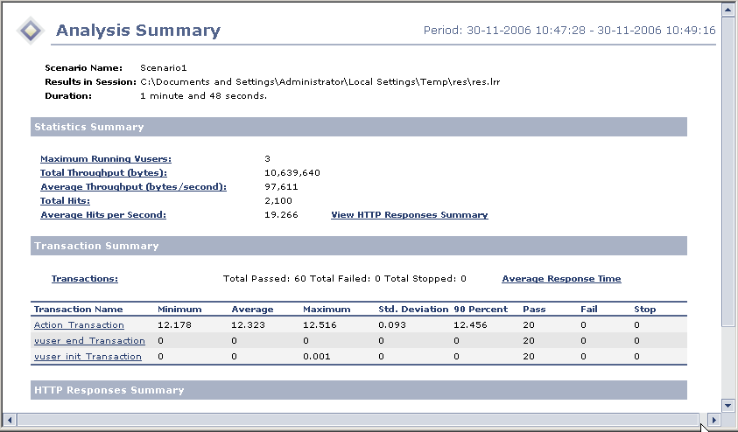
由上表可以看出：
- 20人并发平均时间为12.333s，90%平均并发时间为12.456s。
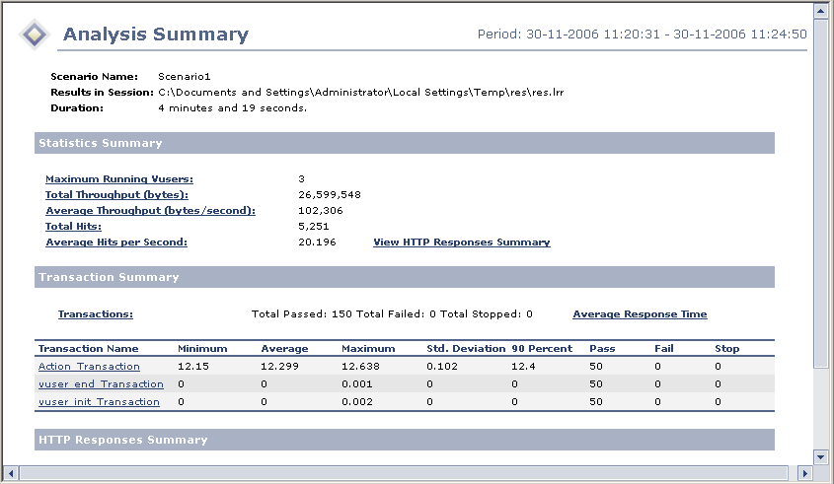
由上表可以看出：
- 50人顺延访问系统，平均登录时间为12.299s，90%用户并发时间为12.4s。顺延时间为5秒，顺延时间时间越短，表示访问系统的频率越快，对系统造成的压力越大，综合考虑取5秒。
      - 财务报表
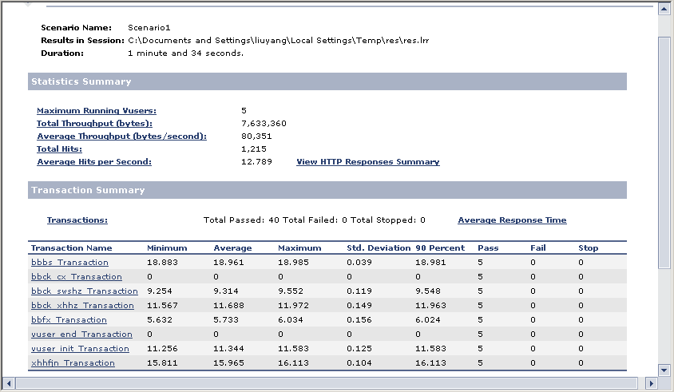
对中注协系统，考虑到财务人员比较少，因此并发数定为5。由图中可以看出，并发数为5时：
- 报表报送操作平均响应时间为18.916s，90%用户平均时间为18.981s；
- 事务所报表查看操作平均响应时间为9.314s，90%用户平均时间为9.548s；
- 协会报表汇总操作平均响应时间为11.688s，90%用户平均时间为11.963s；
- 报表分析操作平均响应时间为5.733s，90%用户平均时间为6.024s；
- 协会会费交纳情况操作平均响应时间为15.965s，90%用户平均时间为16.113s。
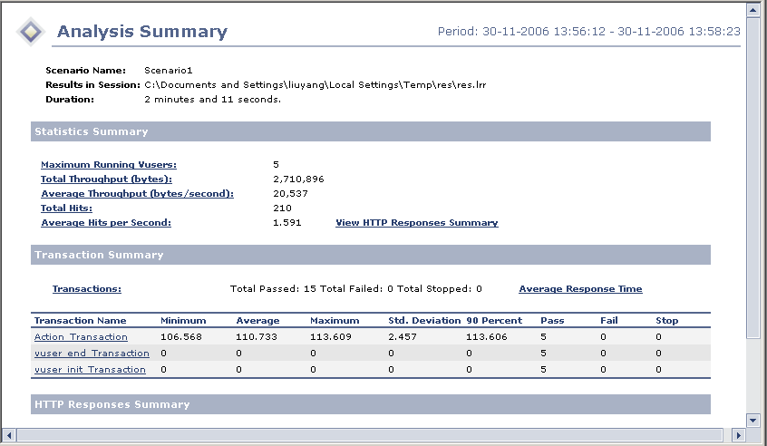
由图中可以看出：
- 事务所报表报送查询操作平均响应时间为110.733s，90%用户平均时间为113.606s。
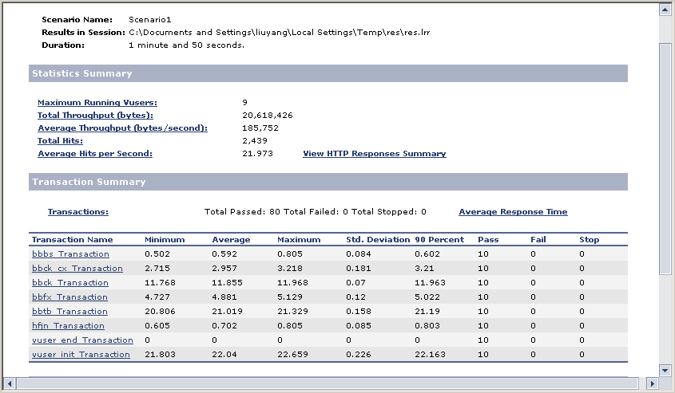
对地方注协系统，由图中可以看出，并发数为5时：
- 报表报送操作平均响应时间为0.592s，90%用户平均时间为0.602s；
- 事务所报表报送查询操作平均响应时间为2.957s，90%用户平均时间为3.21s；
- 事务所报表查看操作平均响应时间为11.855s，90%用户平均时间为11.963s；
- 报表分析操作平均响应时间为4.881s，90%用户平均时间为5.022s；
- 报表填报操作平均响应时间为21.019s，90%用户平均时间为21.19s；
- 协会会费交纳情况操作平均响应时间为15.965s，90%用户平均时间为16.113s。
      - 业务监管
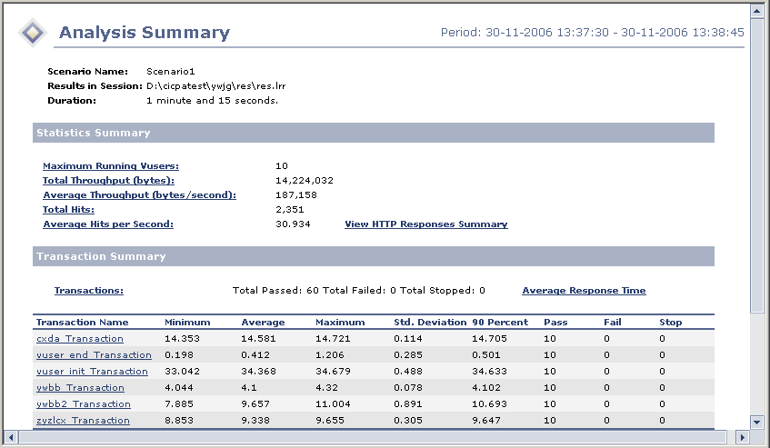
业务监管部门所进行的操作中，对数据的查询是最影响系统性能的部分。由图中可以看出：
- 诚信档案的查询10用户并发时平均时间为14.581s，90%用户平均时间为14.705s；
- 业务报备信息浏览10用户并发平均时间为4.1s，90%用户平均时间为4.102s；
- 业务报备查询10用户并发平均时间为9.657s，90%用户平均时间为10.693s；
- 执业质量检查查询10用户并发平均时间为9.338s，90%用户平均时间为9.647s。
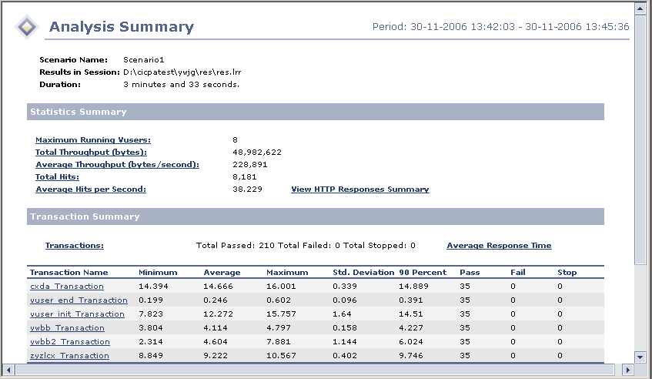
由图中可以看出：
- 诚信档案的查询35用户顺延访问（顺延时间为5s）时平均时间为14.666s，90%用户平均时间为14.889s；
- 业务报备信息浏览35用户访问平均时间为4.114s，90%用户平均时间为4.227s；
- 业务报备查询35用户访问平均时间为4.604s，90%用户平均时间为6.024s；
- 执业质量检查查询35用户访问平均时间为9.222s，90%用户平均时间为9.746s。
      - 会员查询统计
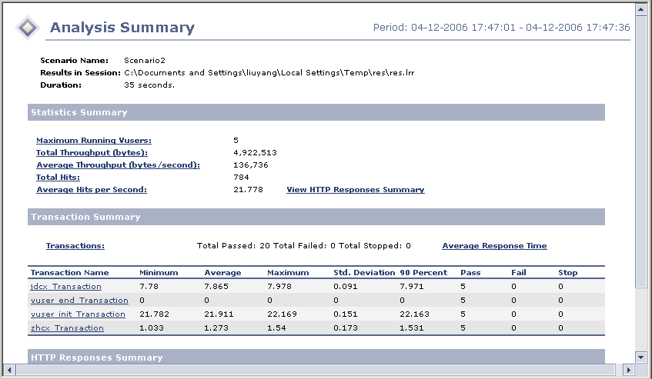
中注协系统会员查询统计，由上图可以看出：
- 并发数为5时，简单查询操作所用平均时间为7.865s，90%用户平均时间为7.971s。
- 并发数为5时，组合查询操作所用平均时间为1.273s，90%用户平均时间为1.531s。
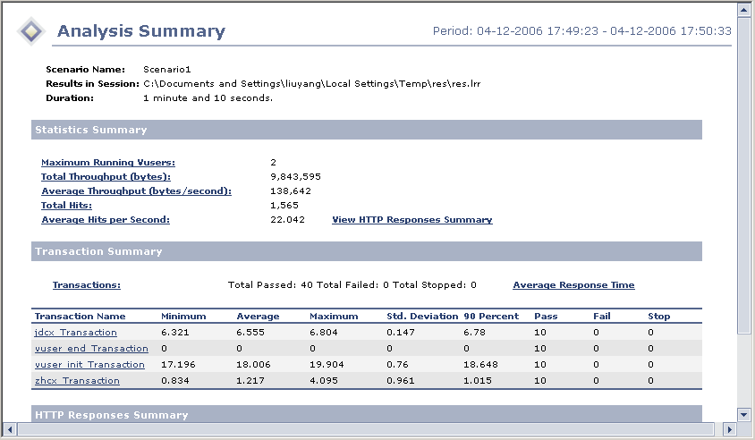
中注协系统会员查询统计，由上图可以看出：
- 10用户顺延访问时，简单查询操作所用平均时间为6.555s，90%用户平均时间为6.70s。
- 10用户顺延访问时，组合查询操作所用平均时间为1.217s，90%用户平均时间为1.015s。
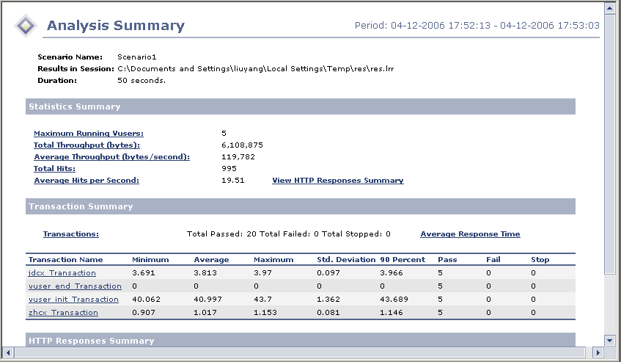
地方注协系统会员查询统计，由上图可以看出：
- 并发数为5时，简单查询操作所用平均时间为3.813s，90%用户平均时间为3.996s。
- 并发数为5时，组合查询操作所用平均时间为1.017s，90%用户平均时间为1.146s。
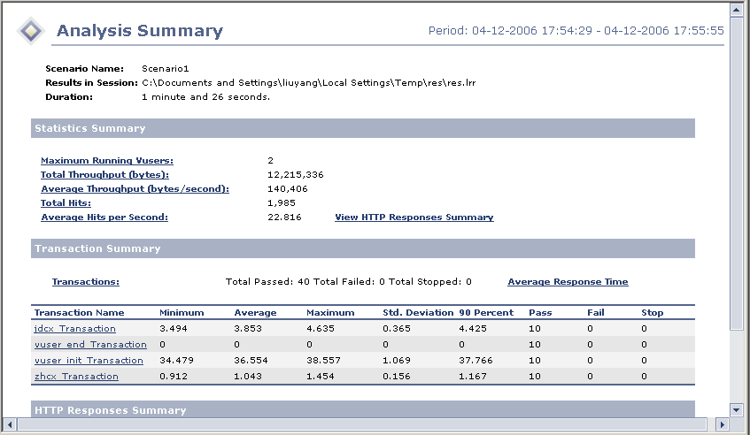
地方注协系统会员查询统计，由上图可以看出：
- 10用户顺延访问时，简单查询操作所用平均时间为3.853s，90%用户平均时间为4.425s。
- 10用户顺延访问时，组合查询操作所用平均时间为1.043s，90%用户平均时间为1.167s。
      - 继续教育
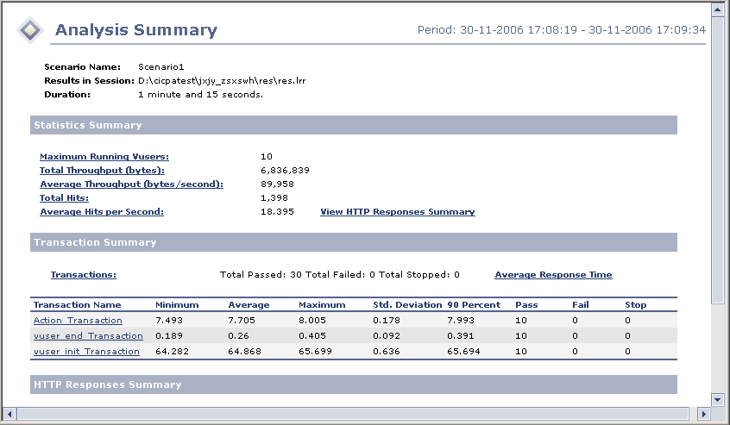
这里是考虑到注师学时管理的维护，以注师学时录入为代表。由图中可以看出：
- 完成注师学时的提交在10用户并发的情况下，所用平均时间为7.705s，90%用户平均用时为7.993秒。
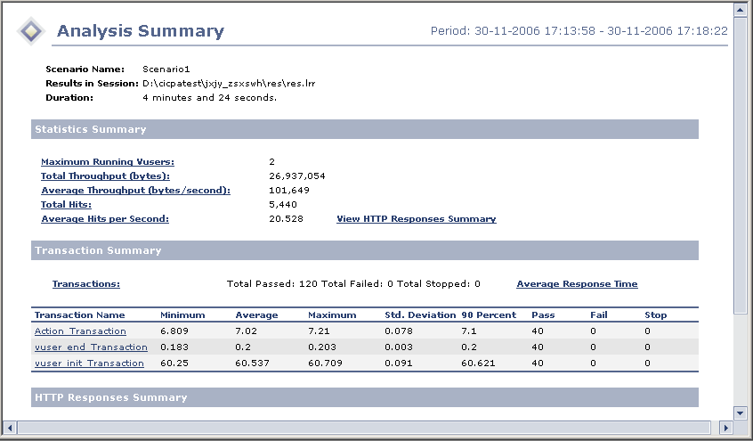
由图中可以看出：
- 完成注师学时的提交在40用户顺延提交（顺延时间为5秒）的情况下，所用平均时间为7.02s，90%用户平均用时为7.1秒。
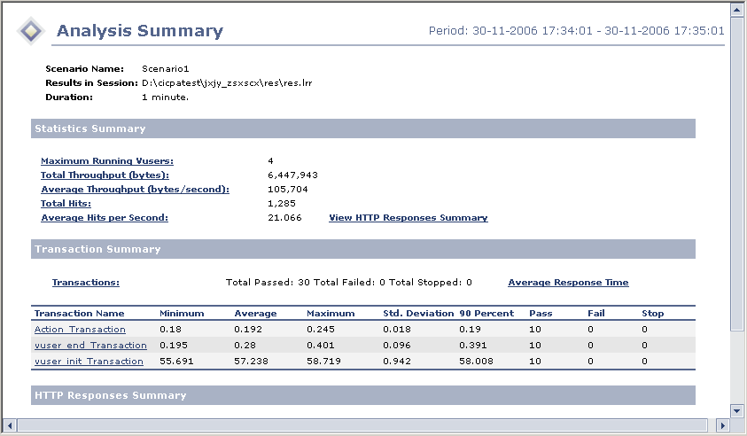
这里是考虑到注师学时管理的查询。由图中可以看出：
- 完成注师的查询在10用户并发的情况下，所用平均时间为0.192s，90%用户平均用时为0.19s。
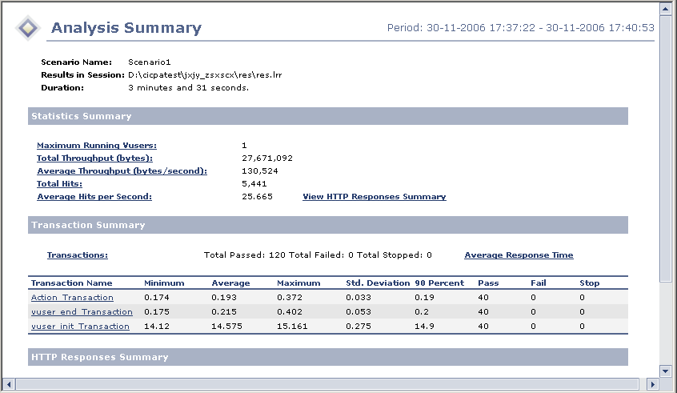
由图中可以看出：
- 完成一个注师的查询在40用户顺延访问的情况下，所用平均时间为0.193s，90%用户平均用时为0.19s。
      - CPA院校管理
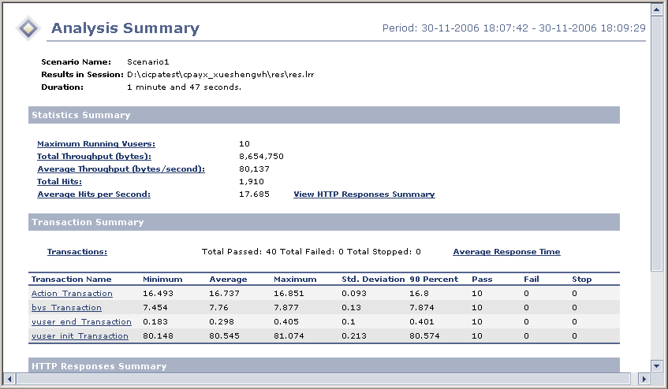
这里是考虑到在校学生和毕业生的维护，以添加在校生和毕业生为例。由图中可以看出：
- 完成在校学生的添加在10用户并发的情况下，所用平均时间为16.737s，90%用户平均用时为16.8s；
- 完成毕业生的添加在10用户并发的情况下，所用平均时间为7.76s，90%用户平均用时为7.874s。
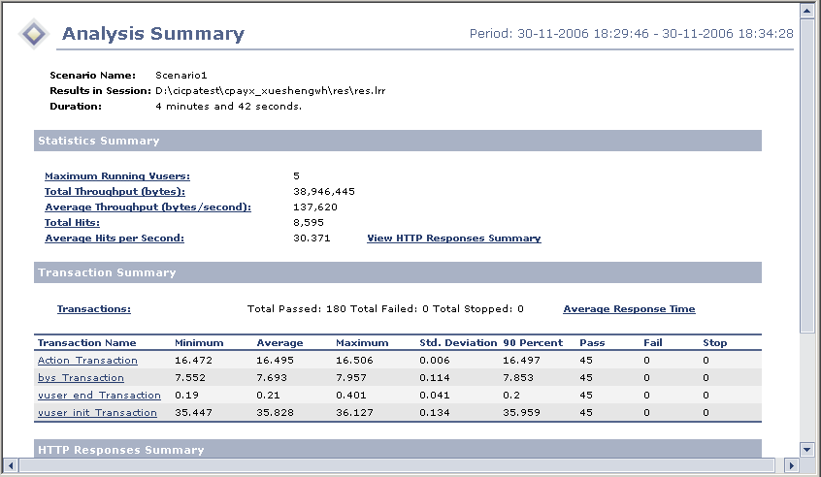
由图中可以看出：
- 完成在校学生的添加在45用户顺延访问（顺延时间为5s）的情况下，所用平均时间为16.495s，90%用户平均用时为16.497s；
- 完成毕业生的添加在45用户访问的情况下，所用平均时间为7.693s，90%用户平均用时为7.853s。
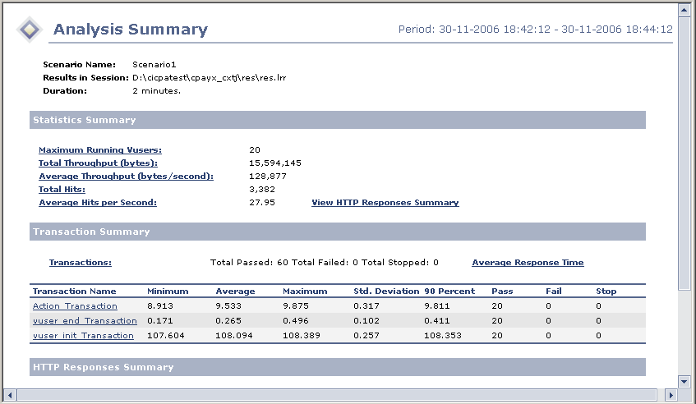
这里考虑到学生的统计查询。由图中可以看出：
- 完成学生的查询在20用户并发的情况下，所用平均时间为9.533s，90%用户平均用时为9.811s。
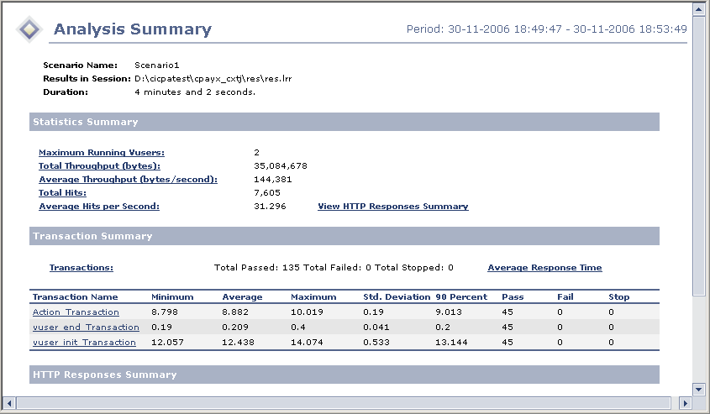
由图中可以看出：
- 完成学生的查询在45用户顺延访问（顺延时间为5s）的情况下，所用平均时间为8.882s，90%用户平均用时为9.013s。
      - 档案管理
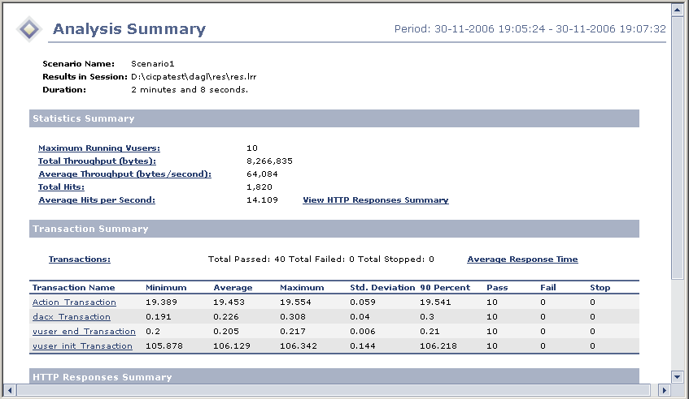
这里是考虑到档案信息的维护和档案查询，档案维护以添加档案信息为例。由图中可以看出：
- 档案信息的添加在10用户并发的情况下，所用平均时间为19.453s，90%用户平均用时为19.541s；
- 档案查询在10用户并发的情况下，所用平均时间为0.226s，90%用户平均用时为0.3s。
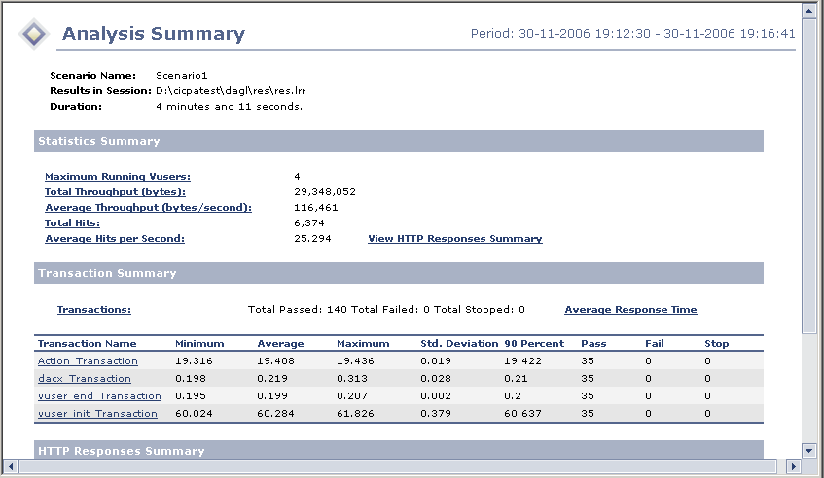
由图中可以看出：
- 档案信息的添加在35用户顺延访问（顺延时间为5s）的情况下，所用平均时间为19.408s，90%用户平均用时为19.422s；
- 档案查询在35用户访问的情况下，所用平均时间为0.219s，90%用户平均用时为0.21s。
      - 通知管理
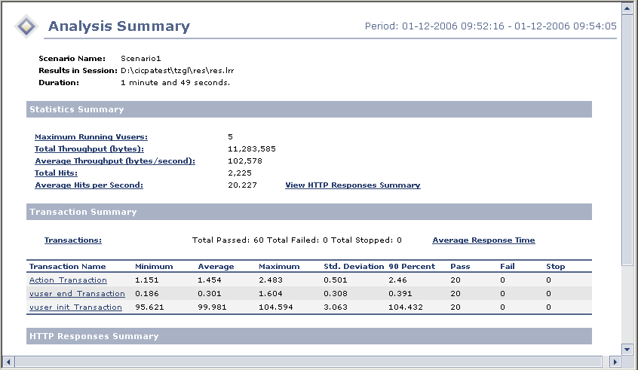
通知下发，选择对所有用户下发。由图中可有看出：
- 20用户并发平均时间为1.454s，90%用户平均时间为2.46。
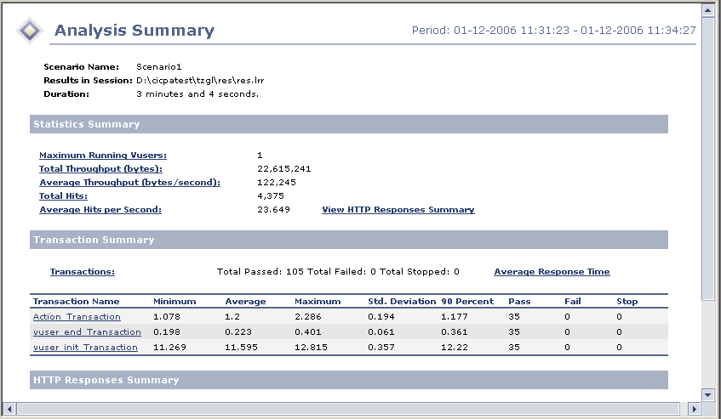
由图中可有看出：
- 35用户顺延访问（顺延时间为5s）平均时间为1.2s，90%用户平均时间为1.177s。
      - 全国通讯录
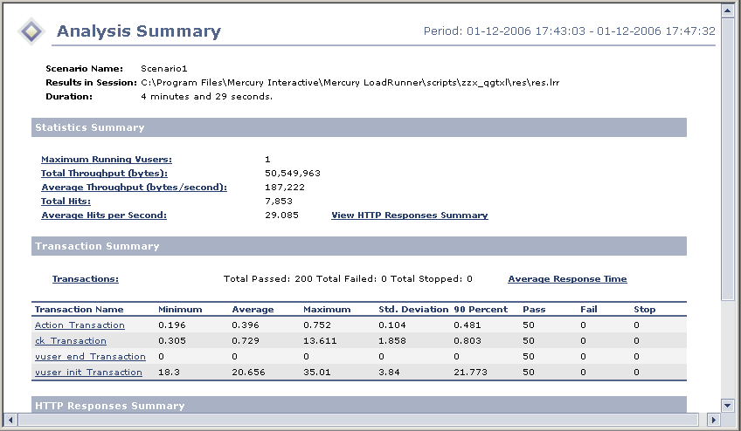
由图中可以看出：
- 在50人并发状态下，全国查询所用平均时间为0.396s，90%用户平均用时为0.401s；
- 点击节点查询所用平均时间为0.729s，90%用户平均用时为0.803s。
      - 领导查询
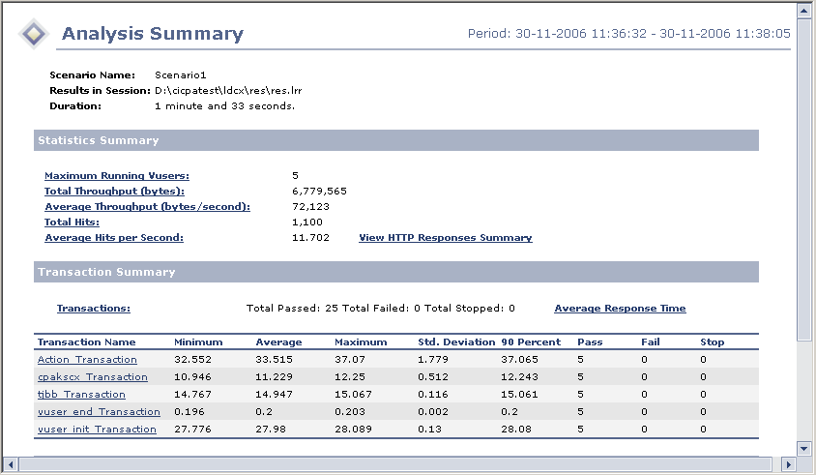
从上表可以看出：
- 领导查询模块5人并发时（同时进行某种操作），进行访问基本信息浏览操作时（包括左边的数查询），平均时间为33.515s，90%用户平均时间为37.065s；
- 进行cpa考试查询时，平均时间为11.229s，90%用户平均时间为12.243s；
- 进行报表查询时，平均时间为14.974s，90%用户平均时间为15.061s。
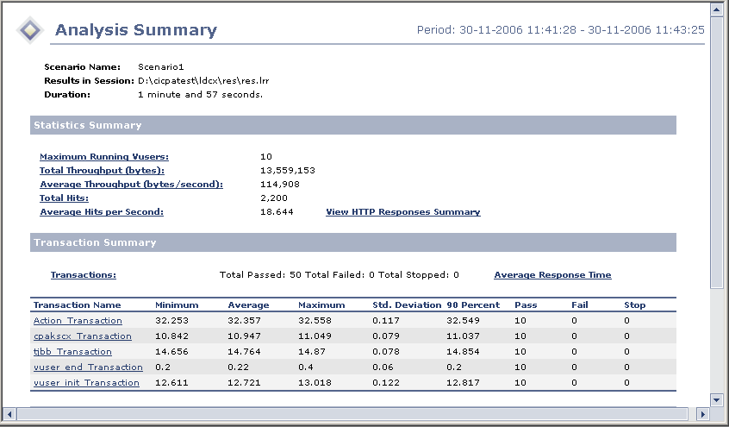
从上表可以看出：
- 领导查询模块10人顺延访问时，进行访问基本信息浏览操作时（包括左边的数查询），平均时间为32.357s，90%用户平均时间为32.549s；
- 进行cpa考试查询时，平均时间为10.947s，90%用户平均时间为11.037s；
- 进行报表查询时，平均时间为14.764s，90%用户平均时间为14.854s。
      - Cpa考试管理
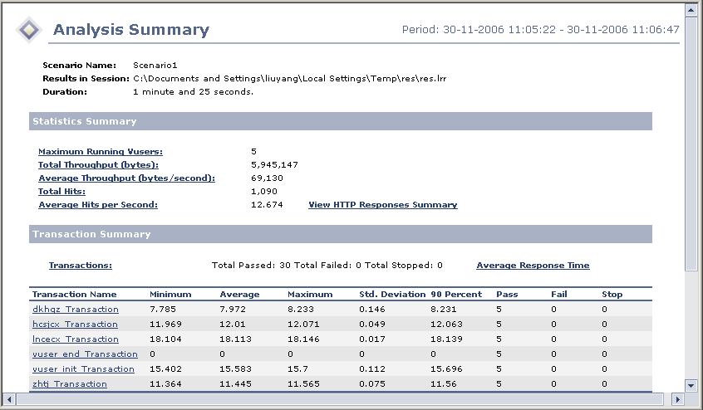
由图中可以看出：
- 并发数为5时，合格证生成平均响应时间为7.972s，90%用户平均时间为8.231s；
- 核查数据查询操作平均响应时间为12.01s，90%用户平均时间为12.063s；
- 历年成绩查询操作平均响应时间为18.113s，90%用户平均时间为18.139s；
- 统计汇总操作平均响应时间为11.445s，90%用户平均时间为11.56s。

Internet网用户
      - 系统登录
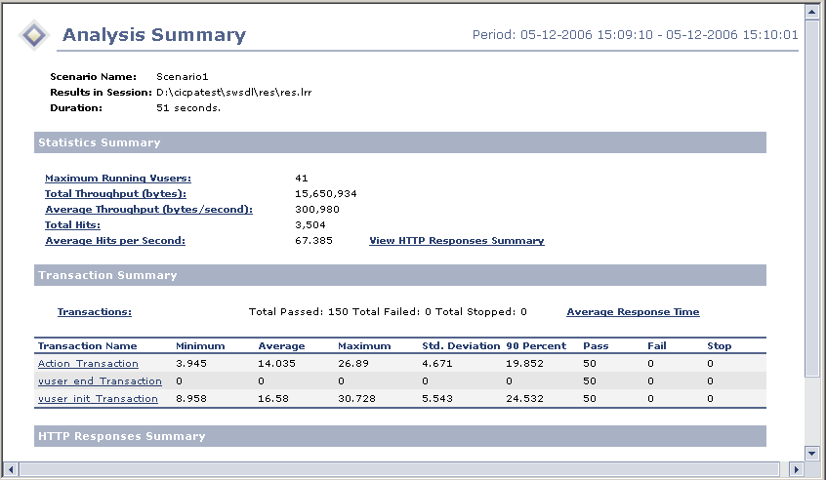
对于外网系统，以事务所系统为例。注意外网的数据受网络影响比较大，由上图可以看出：
- 并发用户数为50人时，平均响应时间为14.035s，90%用户平均响应时间为19.052s。
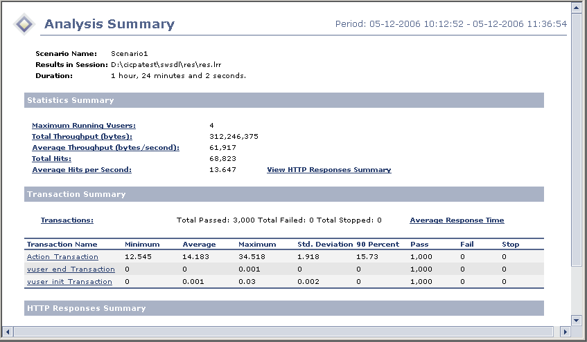
由上图可以看出：
- 顺延用户数为1000人时，平均响应时间为14.183s，90%用户平均响应时间为15.73s。

      - 财务报表
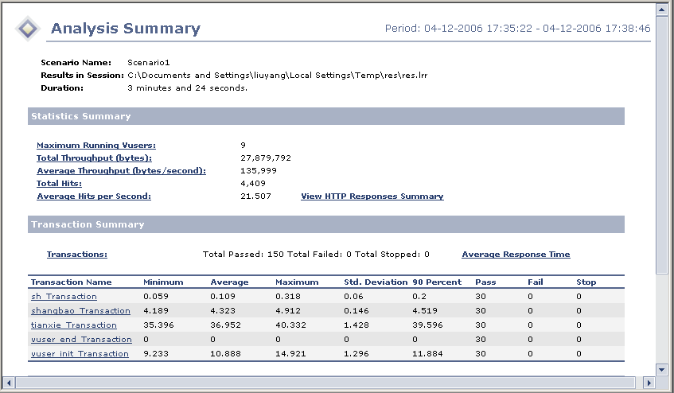
对事务所系统，由图中可以看出，30人数并发时：
- 事务所填报情况：事务所填报操作平均响应时间为25.253s，90%用户平均时间为25.406s；
- 事务所上报操作平均响应时间为0.077s，90%用户平均时间为0.11s；
- 报表审核情况操作平均响应时间为0.086s，90%用户平均时间为0.19s。
      - 继续教育
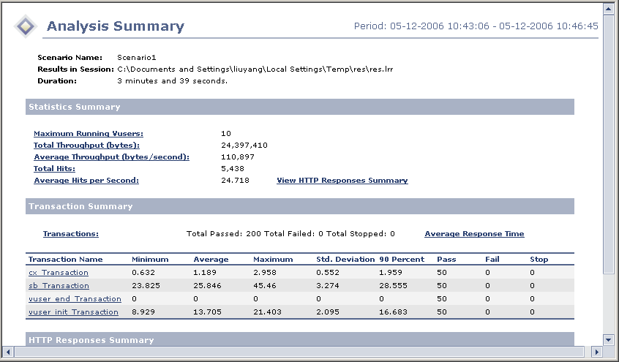
对继续教育外网用户（以事务所为例），由图中可以看出：
- 培训班实施查询在50用户并发的状态下，平均响应时间为1.189s，90%用户平均响应时间为1.959s。
- 培训班实施上报在50用户并发的状态下，平均响应时间为25.846s，90%用户平均响应时间为28.555s。
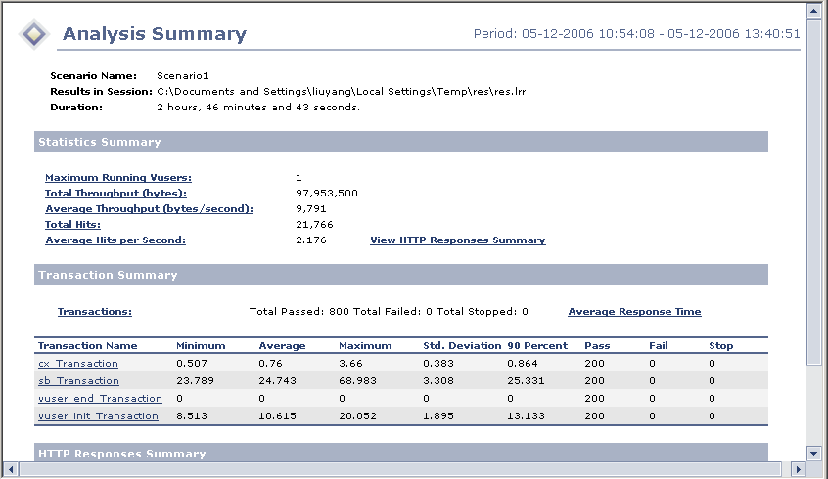
由图中可以看出：
- 培训班实施查询在200用户顺延访问的状态下，平均响应时间为0.76s，90%用户平均响应时间为0.864s。
- 培训班实施上报在200用户顺延访问的状态下，平均响应时间为24.743s，90%用户平均响应时间为25.311s。
      - CPA院校
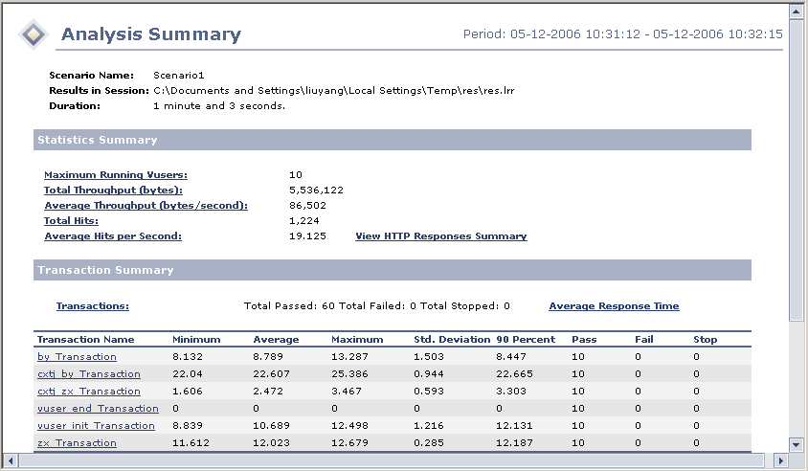
对cpa院校外网用户，考虑到在校学生和毕业生的维护，以添加在校生和毕业生为例。注意外网的数据受网络影响比较大，由图中可以看出：
- 完成毕业学生的添加在10用户并发的情况下，所用平均时间为8.787s，90%用户平均用时为8.447s；
- 完成毕业生查询统计在10用户并发的情况下，所用平均时间为22.607s，90%用户平均用时为22.665s；
- 完成在校生的添加在10用户并发的情况下，所用平均时间为12.023s，90%用户平均用时为12.017s。
- 完成在校学生的查询统计在10用户并发的情况下，所用平均时间为2.472s，90%用户平均用时为3.303s；
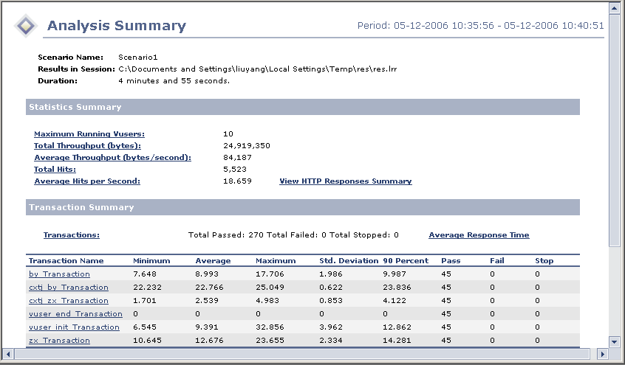
对cpa院校外网用户，考虑到在校学生和毕业生的维护，以添加在校生和毕业生为例。注意外网的数据受网络影响比较大，由图中可以看出：
- 完成毕业学生的添加在45用户顺延访问的情况下，所用平均时间为8.993s，90%用户平均用时为9.987s；
- 完成毕业生查询统计在45用户顺延访问的情况下，所用平均时间为22.766s，90%用户平均用时为23.036s；
- 完成在校生的添加在45用户顺延访问的情况下，所用平均时间为12.676s，90%用户平均用时为14.201s。
- 完成在校学生的查询统计在45用户顺延访问的情况下，所用平均时间为2.539s，90%用户平均用时为4.122s；

结果分析
  - 系统性能基本没有问题；
  - 其中，报表应用部分（包括查询报表、统计报表以及报表应用等部分）响应时间较长，但是符合标准。
  - 其中，涉及到树控件的部分响应时间较长，原因是在采用树形控件的同时，数据同时也比较庞大。
  - 本测试结果与网络速度有很大关系，如果在网络繁忙时出现响应时间较长的情况属正常情况。
  - 外网服务器可以增加一个CPU来获得更好的响应时间。

